Um átomo de hidrogênio, ao passar de um estado quântico para outro, emite ou absorve radiação eletromagnética de energias bem definidas. No diagrama ao lado, estão esquematicamente represen­tados os três primeiros níveis de energia do átomo de hidrogênio.

Considere dois fótons, f1 e f2, com energias iguais a 10,2 eV e 8,7 eV, respectivamente, e um átomo de hidrogênio no estado fundamental.

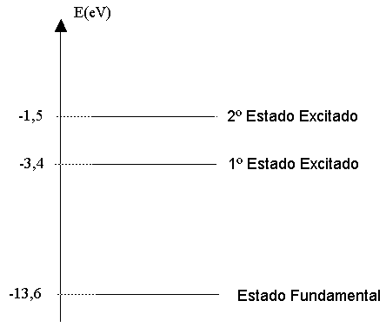

Esse átomo de hidrogênio poderá absorver:

a) apenas o fóton f2

b) apenas o fóton f1

c) ambos os fótons

d) nenhum dos dois fótons